5 класс
Русский язык
Дата урока: 05.04.22
Тема 3
Урок 10 Загадки русской души. Ю.Я. Яковлев «Сыновья Пешеходова»
Цель урока: знакомство с новым произведением поэта-прозаика Юрия Яковлевича Яковлева, совершенствование умения работать с текстом, используя технологию развития критического мышления; развитие воображения, памяти, монологической и диалогической речи учащихся, умения вести дискуссию, развитие ассоциативного мышления; воспитание любви к своей Родине, патриотизма и гордости за прошлое своей страны.

Ход урока
I. Организационный момент.


Пятое апреля
Классная работа
Ю.Я. Яковлев «Сыновья Пешеходова»

II. Подготовка.
ВНИМАТЕЛЬНО ИЗУЧИТЕ СЛАЙДЫ!!!



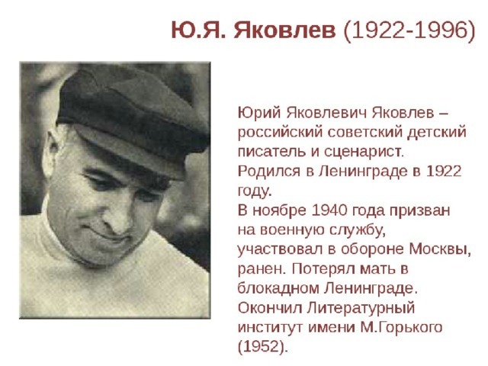
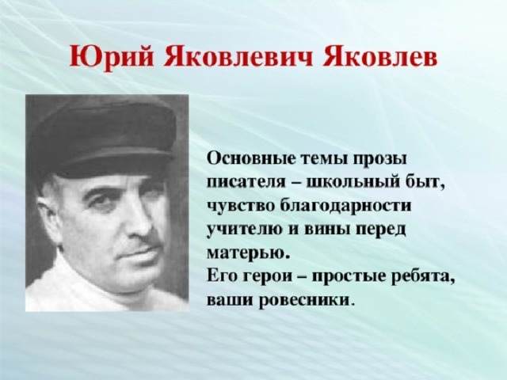
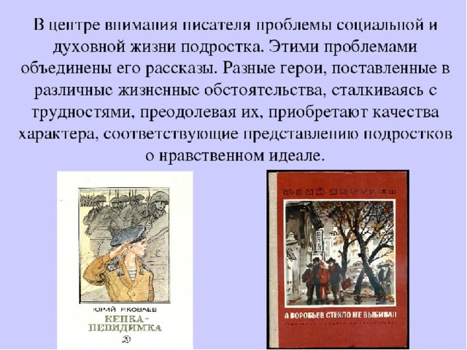
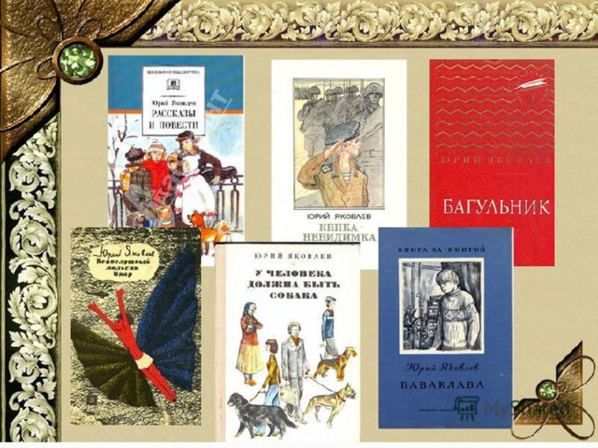
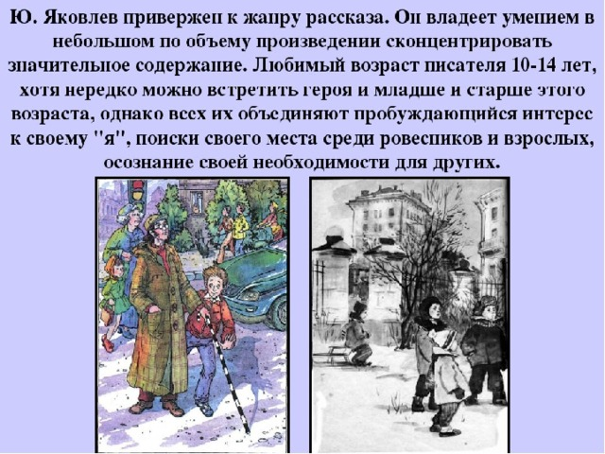
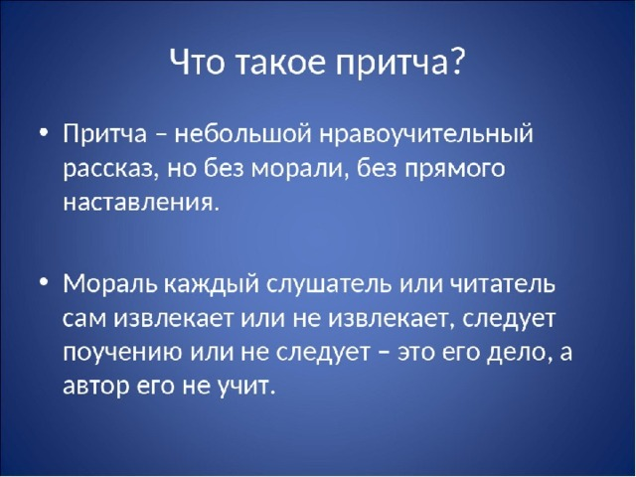
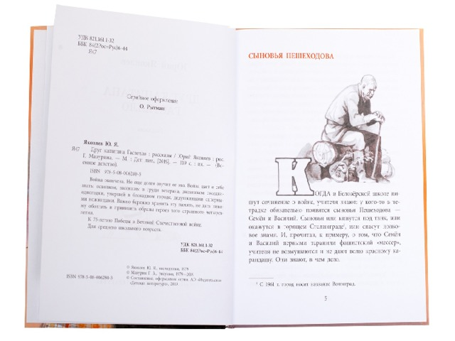
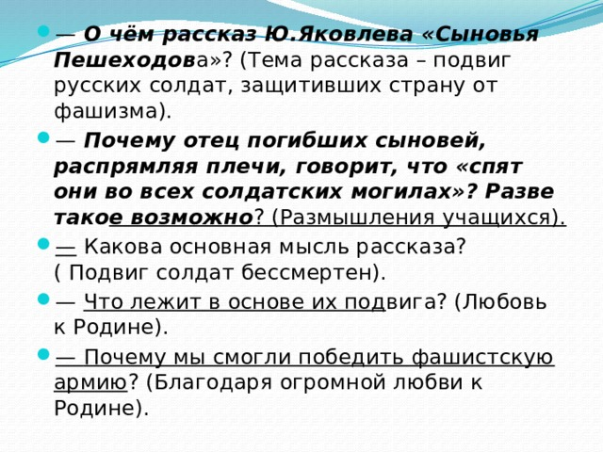
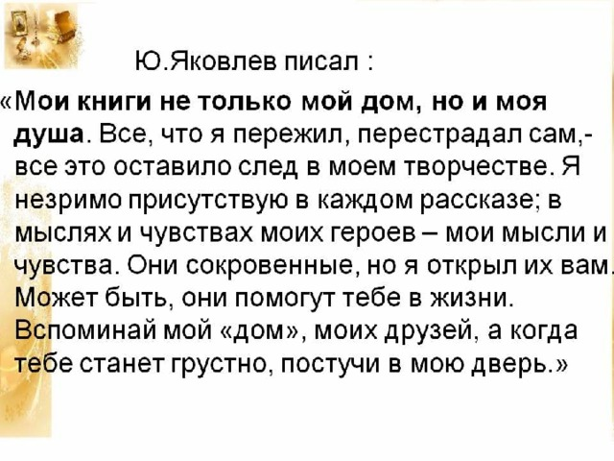

II. Задание к уроку.
- Прочитайте притчу « Сыновья Пешеходова»
Когда в Белозерской школе пишут сочинение о войне, учителя знают: у кого-то в тетрадке обязательно появятся сыновья Пешеходова — Семен и Василий. Сыновья или кинутся под танк, или окажутся в горящем Сталинграде, или спасут полковое знамя. И, прочитав, к примеру, о том, что Семен и Василий первыми таранили фашистский «мессер», учителя не возмущаются и не дают волю красному карандашу. Они знают, в чем дело.
В воскресные дни в людных местах Белозерска появляется старик с выцветшими глазами. Былой цвет определить трудно, словно глаза заволокло дымом, а сквозь дым не видно цвета. На старике солдатская гимнастерка. Видимо, приобретенная по случаю у демобилизованного, потому что своя, фронтовая, давным-давно растворилась в дожде, в поту, в лучах солнца, в мыльной пене.
Взрослые люди с плохо скрытой улыбкой отвечают на поклоны старика, а ссужая ему сигарету, не преминут напомнить:
— Куришь ты, Пешеходов, один сорт: чужие.
— Для меня свое и чужое все одно, — говорит старик. — У меня ни своего, ни чужого…
Пешеходов не задерживается среди взрослых, его лучшие приятели и слушатели — ребятня. Эти засыпают вопросами, на которые он отвечает с великой охотой. Больше того, он ждет этих вопросов и, отвечая на них, испытывает удивительное чувство, знакомое лишь засыхающему дереву, когда на его узловатой мертвой ветке неожиданно зазеленеет листок.
— Дедушка Пешеходов, верно, что ты на войне до Берлина пешком дошел? спрашивает старика кто-то из маленьких собеседников.
И старик отвечает:
— Прошел до Берлина… пешком. И фамилия моя потому Пешеходов.
— А ты не устал?
— Устал. Что поделаешь! Машин мало было. Только танки и лошади.
— Ты бы на лошади, — советует кто-то из ребят.
— Так и лошадей не хватало. Если бы каждому солдату лошадь — война бы раньше кончилась. А то пешком до Берлина далеко-о…
Идешь, идешь, и конца не видно. Я своих сыновей так и не догнал.
— Они быстро шли?
— Быстро.
— Пешком?
— Пешком. Они же у меня Пешеходовы… Только сыновья моложе.
Ноги у них резвые. Я не поспевал за ними.
Постепенно кружок слушателей увеличивается. Приходят новички и те, кто уже много раз слушал дедушку Пешеходова. Эти заранее знают его ответы, но терпеливо молчат. У них со стариком как бы разыгрывается спектакль. И каждый хорошо знает свою роль.
— Дедушка Пешеходов, — уже в который раз спрашивают ребята, — а кто в первый день войны встретил немцев под Бугом?
— Мои сыновья, Семен и Василий, — как бы впервые отвечает старик.
— А кто в Сталинграде стоял до последнего дыхания?
— Мои сыновья, Семен и Василий.
— А кто грудью упал на вражескую амбразуру?
— Мои сыновья…
И тут, как бы желая задать старику задачу, кто-нибудь обязательно спрашивает:
— Как же они до Берлина дошли, если грудью на амбразуру, а там пулемет?
Нет, не собьешь старика!
— Они поднялись с амбразуры и зашагали дальше, — невозмутимо отвечает он, и в его глазах, застеленных дымом, проступает такая непоколебимая уверенность, что никто из слушателей уже не решается усомниться в словах старого солдата.
— А кто первым вышел на правый берег Днепра?
— Мои сыновья, Семен и Василий.
— Они всю войну пешком или потом на лошадях?
— Пешком! — отвечает старик и вдруг умолкает, задумывается и, отвлекшись от рассказа, говорит: — Лошадей на войне жалко было.
Обстрел начнется, люди попадают, спрячутся в щели, а лошадь стоит.
Все железо в нее впивается.
— Все железо? — испуганно спрашивает кто-нибудь из самых маленьких слушателей, не в силах представить себе все железо, впившееся в лошадь: очень много получается железа…
А к тому времени уже готовы новые вопросы, и старик отвечает на них сдержанно и достойно.
— А на Курской дуге кто задержал «тигров» и «фердинандов»?
— Мои сыновья…
— А кто в Берлине Красное знамя над рейхстагом поднял?
— Мои сыновья…
— Везде поспевали?
— Везде. Ноги у них молодые. Шли, шли без отдыха, а вернуться с войны домой сил не хватило.
— Так и не вернулись?
— Так и не вернулись. Спят в могиле.
При слове «могила» у ребят как бы перехватывает дыхание. Это слово на мгновенье превращает Семена и Василия в обычных людей, которых хоронят на кладбище. И дети испытывают скорее разочарование, чем жалость: всю войну сыновья Пешеходова прошагали пешком, без лошади, почему же теперь они «спят в могиле»?
И тогда кто-то из ребят решается спросить:
— Где их могила?
Старик распрямляется, и вечный дым, стоящий в его глазах, как бы развеивается. Он говорит:
— Мои сыновья спят во всех солдатских могилах. По всей родной земле.
И оттого, что сыновья дедушки Пешеходова спят во всех братских могилах, детские горячие умы снова превращают их в былинных героев, готовых проснуться, когда пробьет час!

III. Домашнее задание.

- Составьте план к рассказу.



